Хабаровск 2024 год
Автор – составитель: педагог дополнительного образования Дронова Анастасия Александровна
МАУ ДО ДЮЦ «Поиск»
Хабаровск 2024 год

Жители Амурской страны: нанайцы. (По материалам исследования В.К. Арсеньева)
Технологическая карта занятия

Направленность: изобразительная деятельность

Организационная информация:
Предмет | Изобразительное искусство
Класс, кружок, студия | Мотивы Приамурья
Возраст обучающихся | 7 – 11 лет
Тема | ″ Жители Амурской страны: нанайцы "
Составитель занятия (ФИО, должность) | Дронова Анастасия Александровна, педагог дополнительного образования
Образовательное учреждение | МА ДО ДЮЦ «Поиск»
Описание занятия:
Цель занятия | Формировать у детей представления об одном из коренных малочисленных народов Дальнего Востока – нанайцах через декоративно – прикладное искусство
Задачи занятия | Образовательные  - познакомить детей с исследователем Дальнего Востока В.К. Арсеньевым;  - расширять представление детей о жизни, быте и культуре нанайского народа;  - познакомить с национальным орнаментом, используемым для украшения одежды, обуви и предметов быта;  - научить детей выполнять куколку в национальном костюме нанайцев.  Развивающие  - развивать желание изучать культуру и быт малочисленных народов Дальнего Востока.  - развивать воображение и творческие способности обучающихся;  Воспитательные  - воспитывать чувство гордости за свою малую родину;  - формировать уважение к представителям коренных малочисленных народов Дальнего Востока;
Оборудование | Шаблон для вырезания, белый картон, простой карандаш, фломастеры, ножницы, клей, шило, пряжа, презентация.
Тип занятия | Групповая
Время реализации занятия | 40 мин. и 40 мин. (перемена 10 минут)

Структура и содержание занятия:

Этап / отведённое время | Деятельность учителя | Деятельность обучающихся
- Организационный  момент (2 мин)  Этап актуализации знаний и мотивации обучающихся  (3 мин) | Добрый день, ребята!  Я рада Вас видеть!  - Ребята, посмотрите на экран. Перед вами фотография известного человека. – Вы знаете, кто это? | Демонстрируют готовность к занятию
Цель этапа: включение обучающихся в деятельность на личностно-значимом уровне | - Этот человек В.К. Арсеньев. Он сыграл важную роль в исследовании и изучении Дальнего Востока и Хабаровского края, где мы с вами живём.  - В.К. Арсеньев был путешественником, исследователем, писателем и этнографом.  - Кто же такой «этнограф»? Что обозначает это слово?  Этнограф – это специалист, который занимается этнографией, наукой о культуре и обществе народов и этнических групп. Главная задача этнографа состоит в изучении и описании культурных особенностей, обычаев, традиций, языков, религии различных групп людей.  - В.К. Арсеньев много путешествовал, изучая наш край. Во всех путешествиях его сопровождали отважные люди, представители коренных народов Дальнего Востока. Владимир Арсеньев изучал природу, географию нашего края. Кроме этого он заинтересовался коренными малочисленными народами Приамурья - удегейцами, нанайцами и представителями других народов. Это были отважные, смелые и в то же время очень добрые люди, готовые всегда прийти на помощь. Они отличались особенной наблюдательностью и смекалкой, помогавшей им преодолевать трудности. Среди этих людей у него появились друзья. Одного из них, нанайца по имени Дерсу Узала, Арсеньев описал в своих книгах «По Уссурийскому краю» и «Дерсу Узала».  - Сегодня мы с вами поговорим о коренных малочисленных народах Дальнего Востока, а точнее о Нанайцах, или как их еще называли – Гольдах.  Просмотр Презентации «Жители Амурской страны: нанайцы»  Вопросы после просмотра Презентации  - Что отличает Нанайцев от нас? (цвет кожи темнее, другой язык и тд.)  - Как и где они жили? (жили у реки, были летние и зимние дома)  - Во что одевались? (одевались в халат (кимоно), одежда у мужчин и женщин была похожа, у девушек халат был длиннее и украшен подол)  - Как украшали нанайцы свою одежду? (вышивали растительный орнамент) | Ответы учащихся
2.Совместное открытие новых знаний.  Знакомство с техникой.  (5 мин)  Цель этапа: открытие новых знаний | Сегодня мы будем делать куколку из картона в национальной одежде Нанайцев. Особое внимание мы уделим выполнению национального орнамента.  Дети рассматривают орнамент, отмечают из каких элементов он состоит.  Посмотрите последовательность выполнения работы:  - Берём шаблон  - Прикладываем его к картону  - Обводим простым карандашом  - Вырезаем по контуру  - Рисуем лицо  - Раскрашиваем платье согласно представленному образцу  - Шилом прокалываем дырочки на голове кукол  - Из пряжи делаем волосы нужной длинны | Ответы учащихся
3.Практическая работа  30 мин) | Правила безопасной работы с ножницами!  - Ножницы нельзя брать без разрешения.  - Храните ножницы в указанном месте в определённом положении.  - При работе внимательно следите за направлением разрезания.  - Не держите ножницы лезвием вверх.  - Не оставляйте ножницы с открытыми лезвиями.  - Не режьте ножницами на ходу.  Правила работы с клеем  - С клеем обращайтесь осторожно. Клей ядовит!  - Наноси клей на поверхность изделия только кистью.  - Нельзя, чтобы клей попадал на пальцы рук, лицо, особенно глаза.  - При попадании клея в глаза надо немедленно промыть их ...  - По окончании работы обязательно вымыть руки и кисть.  - При работе с клеем пользуйтесь салфеткой.  Правила работы с шилом  - При работе с шилом проколы делай только на подкладной доске.  - Прокалывай материал, плавно вращая ручку шила влево и вправо.  - Не подноси шило к лицу, всегда работай так, чтобы острие было направлено от себя.  - После работы сразу убери шило в коробку.  Сейчас можно приступать к выполнению работы. Если есть вопросы и какие-то просьбы я готова и ответить и помочь.  Учащиеся работают на листах формата А4. Педагог осуществляет индивидуальный контроль и оказывает помощь в случаях затруднения. | Выполнение работы
4.Перемена (10 мин) | Физминутка под ритмичную музыку. | Выполнение движений
5.Самостоятельная работа обучающихся.  (20 мин) | Педагог осуществляет индивидуальный контроль и оказывает помощь в случаях затруднения. Учащиеся добавляют детали, «доводят работу до конца» | Выполнение работы
6.Подведение итогов  (5 мин) | Опрос учащихся, о том, что они запомнили.  - Кто такой В. К. Арсеньев? (путешественник, исследователь, писатель, этнограф).  - Какие книги написал Арсеньев?  - Как звали его нанайского друга? (Дерсу Узала)  Выставка работ.  Занятие подошло к концу. У всех получились прекрасные работы.  Уборка рабочих мест. | Ответы учащихся
7. Рефлексия (5 мин) | Самооценка детей, своей работоспособности, психологического настроения, причин некачественной работы, полезность учебной работы.  Вопросы:  - Что вы запомнили?  - Что вам понравилось сегодня?  - Какое новее слово мы сегодня узнали? (этнограф)  - Как в давние времена называли нанайцев? (гольды)  - На следующих занятиях мы продолжим знакомиться с коренными народами Дальнего Востока. | Дети высказывают свои эмоции после проведенного занятия

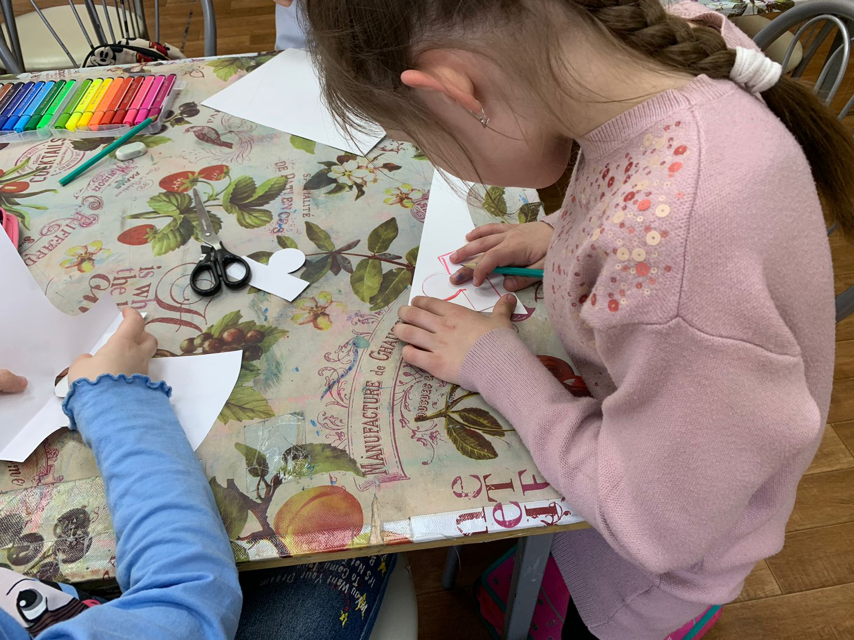
1. Дети прикладывают шаблон будущей куколки и обводят простым карандашом на белом картоне →
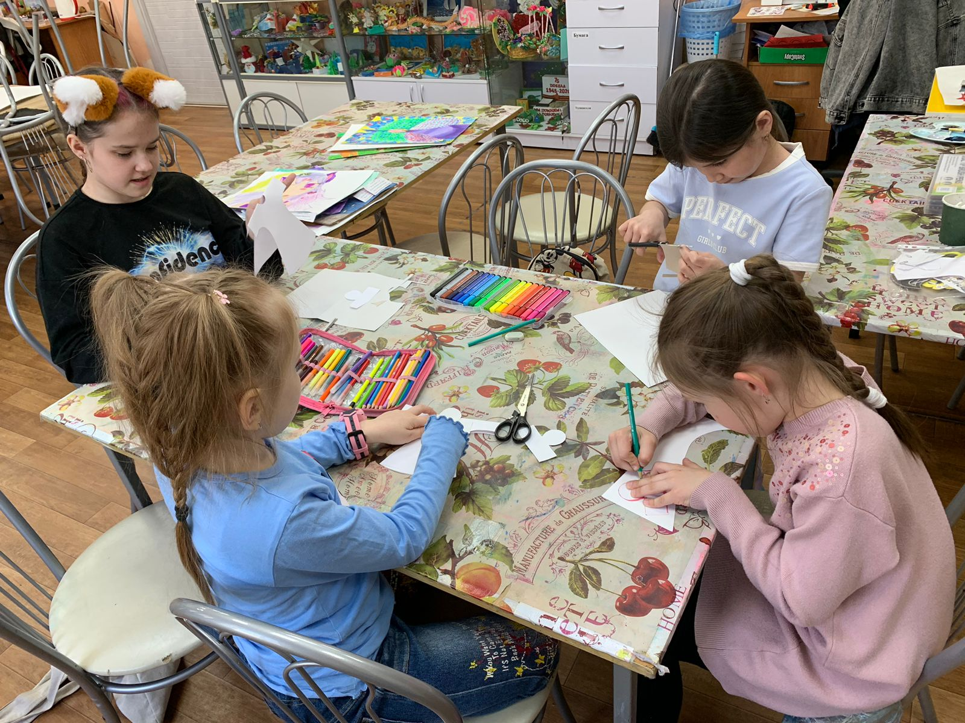
← 2. Вырезают по контуру будущую куколку
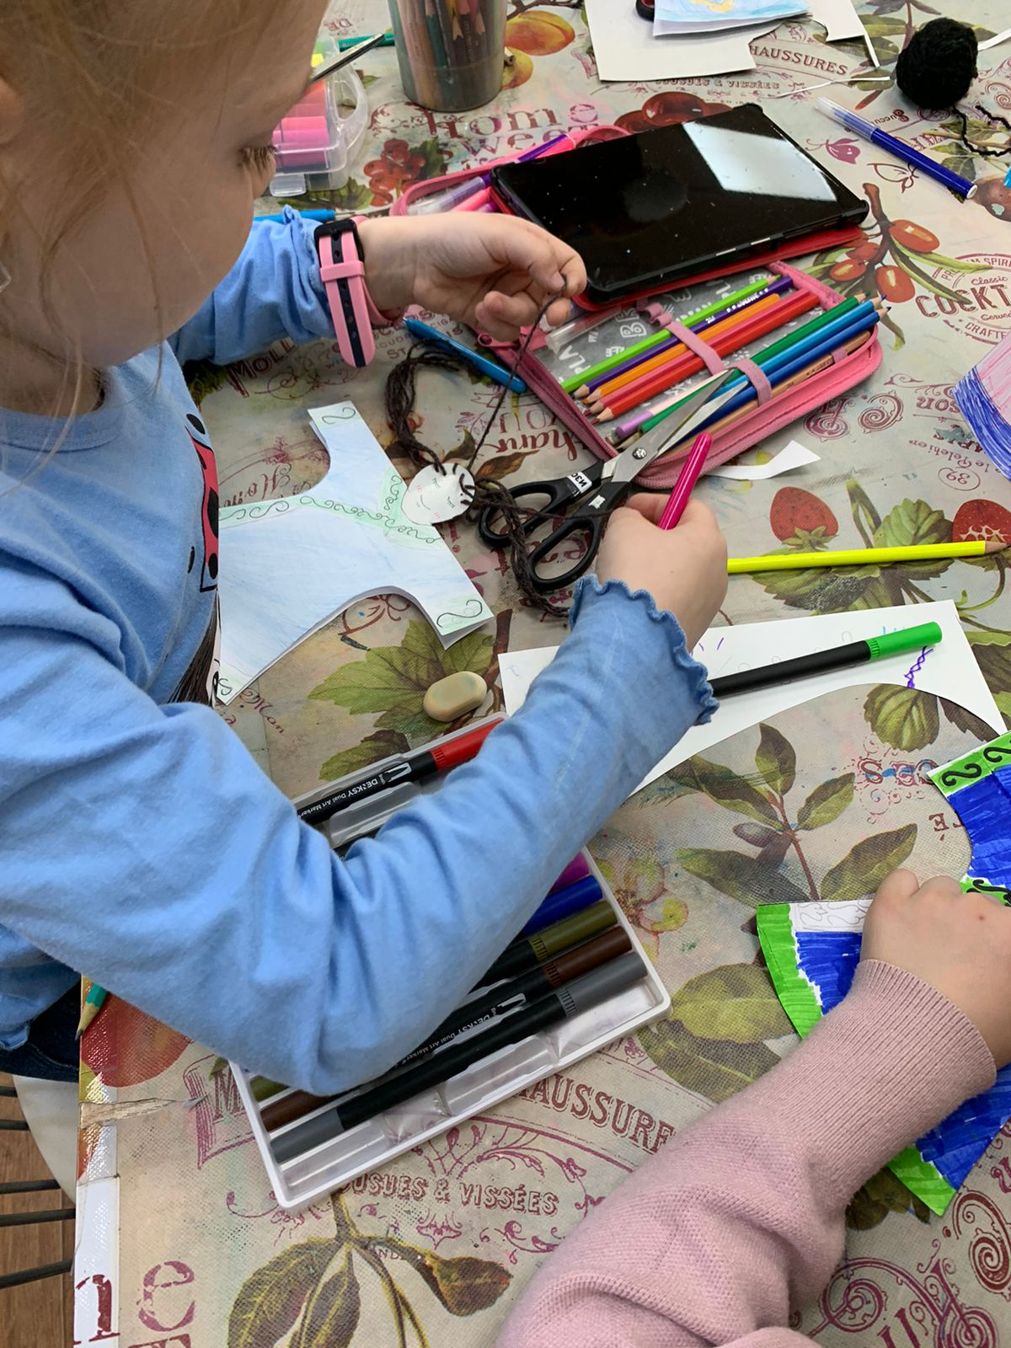
3. Делают волосы →
4. Раскрашивают платье-халат согласно образцу ↓

